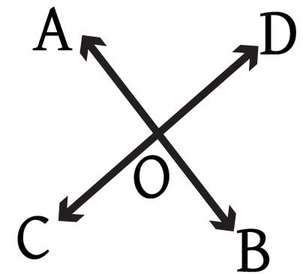
1.

চিত্রে, ∠BOC এর সন্নিহিত কোণ কয়টি থাকতে পারে? [M][ 6.4 কোণ ও সমান্তরাল সরলরেখা]
A. 1টি B. 2টি C. 3টি D. 4টি
উত্তর: B. 2টি
ব্যাখ্যা: সন্নিহিত কোণ: দুইটি কোণের একই শীর্ষ বিন্দু এবং একটি সাধারণ বাহু থাকলে কোণ দুইটি কে সন্নিহিত কোণ বলে।
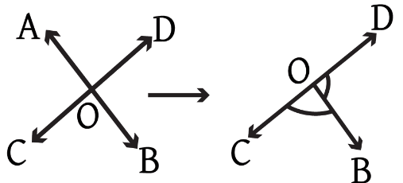
চিত্রে, ∠BOC এবং ∠BOD এর বিবেচনায় একই শীর্ষ বিন্দু O এবং BO সাধারণ বাহু আছে।
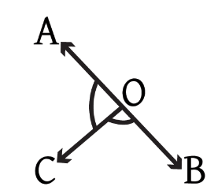
তাই ∠BOC এবং ∠BOD পরস্পর সন্নিহিত কোণ।
আবার,

চিত্রে, ∠BOC এবং ∠AOC এর বিবেচনায় একই শীর্ষ বিন্দু O এবং সাধারণ বাহু OC আছে।
∴ ∠BOC এবং ∠AOC পরস্পর সন্নিহিত কোণ।
∴ ∠BOC এর দুইটি সন্নিহিত কোণ রয়েছে, ∠BOD এবং ∠AOC
অতএব, প্রশ্নটির সঠিক উত্তর (B)।

2. ∠A ও ∠B পরস্পর পূরক $∠A=∠B$ হলে, $∠B= ?$ [M][ 6.3 রেখা, রশ্মি, রেখাংশ ও কোণ]
A.60° B. 90° C. 45° D. 30°
উত্তর: C. 45°
ব্যাখ্যা: যেহেতু পূরক কোণের ক্ষেত্রে, দুইটি কোণের যোগফল 90° বা এক সমকোণ।
$∴∠A+∠B={90}^{∘}$
বা, $∠B+∠B={90}^{∘}|∵∠A∵∠B|$
বা, $2∠B={90}^{∘}$
$∴∠B={45}^{∘}$ [2 দ্বারা ভাগ করে]
অতএব, প্রশ্নটির সঠিক উত্তর C.।

3. θ প্রবৃদ্ধ কোণের পরিমাণ নিচের কোনটি? [E][ 6.3 রেখা, রশ্মি, রেখাংশ ও কোণ]
A.$0^{∘}<θ<{90}^{∘}$ B. $0^{∘}<θ<{180}^{∘}$
C. ${180}^{∘}<θ<{270}^{∘}$ D. ${180}^{∘}<θ<{360}^{∘}$
উত্তর: D. ${180}^{∘}<θ<{360}^{∘}$
ব্যাখ্যা: প্রবৃদ্ধ কোণ হওয়ার শর্ত: প্রবৃদ্ধ কোণ হওয়ার শর্ত হলো-
কোণের মান 360° এর ছোট এবং 180° এর বড় হতে হবে।
অতএব, প্রশ্নটির সঠিক উত্তর D.।

4. 30° কোণের পূরক কোণ কত ডিগ্রী? [M][ 6.3 রেখা, রশ্মি, রেখাংশ ও কোণ]
A.60° B. 70° C. 80° D. 100°
উত্তর: A.60°
ব্যাখ্যা: পূরক কোণদ্বয়ের সমষ্টি $=90°$
∴ 30° কোণের পূরক কোণ $=90°-30°=60°$
অতএব, প্রশ্নটির সঠিক উত্তর (A)।

5. 75° কোণের রৈখিক সম্পূরক কোণের পরিমাপ কত? [E][ 6.3 রেখা, রশ্মি, রেখাংশ ও কোণ]
A.15° B. 105° C. 195° D. 265°
উত্তর: B. 105°
ব্যাখ্যা: দুইটি কোণের পরিমাপের যোগফল 2 সমকোণ বা 180° হলে কোণ দুইটি পরস্পর সম্পূরক কোণ।
∴ সম্পূরক কোণদ্বয়ের সমষ্টি $=180°$
সুতরাং, 75° এর সম্পূরক কোণ $=180°-75°=105°$
অতএব, প্রশ্নটির সঠিক উত্তর B.।

6. 20° কোণের সম্পূরক কোণের অর্ধেক কত? [M][ 6.5 গাণিতিক সমস্যার সমাধান]
A.35° B. 70° C. 80° D. 160°
উত্তর: C. 80°
ব্যাখ্যা: সম্পূরক কোণের ক্ষেত্রে, ২টি কোণের পরিমাপের যোগফল 180°।
এখানে, একটি কোণ = 20°
∴ অপরটি $=(180°-20°)=160°$
এর অর্ধেক $=160°÷2=80°$
অতএব, প্রশ্নটির সঠিক উত্তর C.।

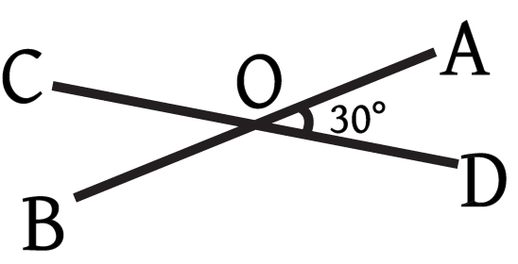
7.

উপরের চিত্রে $∠AOC+∠BOD=$ কত ডিগ্রি? [H][ 6.5 গাণিতিক সমস্যার সমাধান]
A.320° B. 300° C. 270° D. 250°
উত্তর: B. 300°
ব্যাখ্যা: বিপ্রতীপ কোণদ্বয় পরস্পর সমান।
$∴∠AOD=∠COB={30}^{∘}$
এখন, $∠AOB=1$ সরলকোণ $=180°$
$∴∠AOC+∠COB = 180°$
বা, $∠AOC + 30°-180°$
$∴∠AOC=180°-30°-150°.$
এখন, ∠AOC ও ∠BOD বিপ্রতীপ কোণ
$∴∠BOD=∠AOC={150}^{∘}$
$∴∠AOC+∠BOD={150}^{∘}+{150}^{∘}$
$=300°$
অতএব, প্রশ্নটির সঠিক উত্তর B.।

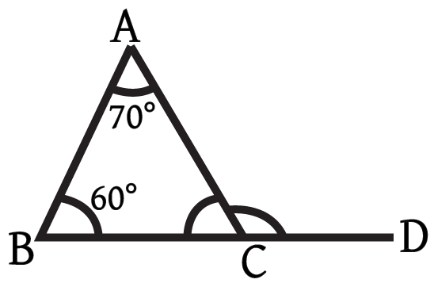
8.

চিত্রে ∠ACD এর মান কত? [H][ 6.10 ত্রিভুজের উপপাদ্যের ব্যবহার]
A.50° B. 60° C. 70° D. 130°
উত্তর: D. 130°
ব্যাখ্যা: $∠A+∠B+∠C=180°$
বা, $∠C=180°-60°-70°=50°$
এখন $∠ACD=180°-50°=130°$
9. দুইটি পূরক কোণের অনুপাত 3:7 হলে, বড় কোণটি কত? [M][ 6.5 গাণিতিক সমস্যার সমাধান]
A.27° B. 70° C. 63° D. 124°
উত্তর: C. 63°
ব্যাখ্যা: মনে করি, পূরককোণদ্বয় যথাক্রমে 3x ও 7x
$∴3x+7x={90}^{∘}$ [পূরককোণদ্বয়ের সমষ্টি $=90°$]
বা, $10x=90°$
বা, $x=\frac{90°}{10}$
$∴x=9^{∘}$
$∴$ পূরককোণদ্বয় যথাক্রমে, $3×9^{∘}={27}^{∘}$ ও $7×9^{∘}={63}^{∘}$
অতএব, প্রশ্নটির সঠিক উত্তর C.।

10. সূক্ষ্মকোণের পূরক কোণ কোনটি? [E][ 6.3 রেখা, রশ্মি, রেখাংশ ও কোণ]
A.সরলকোণ B. স্থূলকোণ C. সমকোণ D. সূক্ষ্মকোণ
উত্তর: D. সূক্ষ্মকোণ
ব্যাখ্যা: পূরক কোণ: দুইটি কোণের পরিমাপের যোগফল 1 সমকোণ হলে কোণ দুইটি পরস্পর পূরক কোণ।
এখন, এক সমকোণের ছোট কোণকে সুদ্ধকোণ, এবং এক সমকোণের বড় কোণকে স্থূলকোণ বলে।
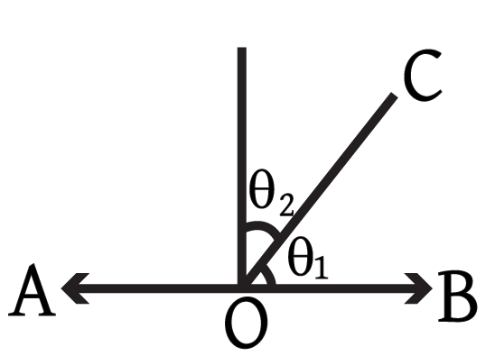
তাই পূরক কোণে একটি সূক্ষ্মকোণ হলে অপর কোণটি অবশ্যই সূক্ষ্মকোণ হবে। কেননা যেহেতু দুইটি কোণের যোগফল 1 সমকোণ, তাই প্রতিটি কোণ এক সমকোণের চেয়ে ছোট হবে।
অতএর, প্রশ্নটির সঠিক উত্তর D.।

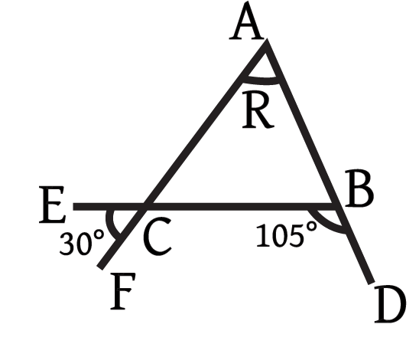
11.

চিত্রে ∠R এর মান কত? [H][ 6.8 ত্রিভুজের সর্বসমতা]
A.25° B. 35° C. 45° D. 75°
উত্তর: D. 75°
ব্যাখ্যা: চিত্র হতে, $∠ACB=$ বিপ্রতীপ $∠FCE=30°$
এবং $∠ABD=1$ সরলকোণ
বা, $∠ABC+∠CBD={180}^{∘}$
বা, $∠ABC+105°=180°$
বা, $∠ABC=180°-105°$
$∴∠ABC=75°$
এখন, $∠ABC$-এ, তিন কোণের সমষ্টি 180°।
$∴∠ACB+∠ABC+∠BAC=180°$
বা, $30°+75°+∠R=180°$
বা, $∠R=180°-30°-75°$
$∴∠R=75°$
অতএব, প্রশ্নটির সঠিক উত্তর D.।

12. 50° কোণের একান্তর কোণ নিচের কোনটি? [E][ 6.4 কোণ ও সমান্তরাল সরলরেখা]
A.50° B. 90° C. 180° D. 40°
উত্তর: A.50°
ব্যাখ্যা: একান্তর কোণদ্বয় সর্বদা সমান হয়। তাই 50° কোণের একান্তর কোণও 50° হবে।
অতএব, প্রশ্নটির সঠিক উত্তর (A)।

13.
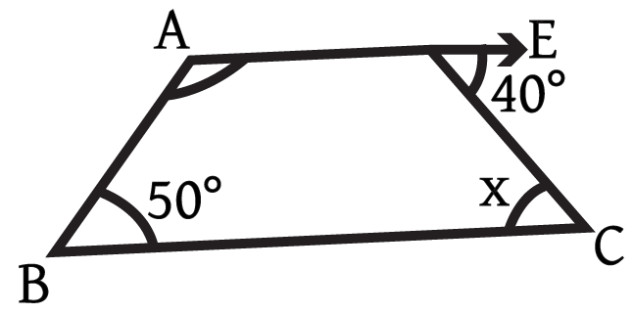
$ABCD$ চতুর্ভুজ $∠x=$ কত? [H][ 6.10 ত্রিভুজের উপপাদ্যের ব্যবহার]
A.30° B. 40° C. 50° D. 60°
উত্তর: B. 40°
ব্যাখ্যা: চিত্রে, AE ও BC পরস্পর সমান্তরাল রেখা এবং CD তাদের ছেদক।
∴ উৎপন্ন একান্তর কোণদ্বয় সমান হবে।
$∴∠DCB=∠EDC=40°$
অতএব, প্রশ্নটির সঠিক উত্তর B.।

14.
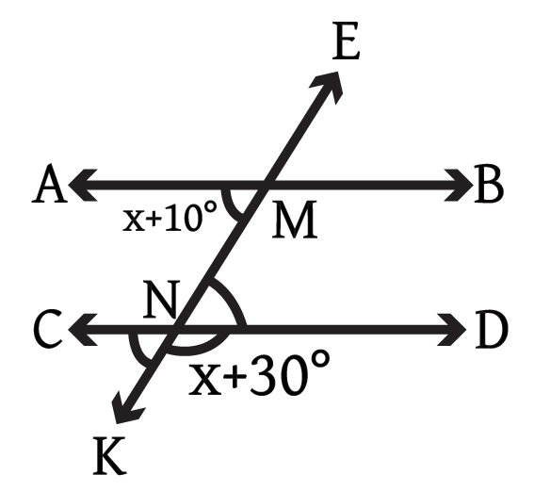
চিত্রে $AB||CD$ এবং EK তাদের ছেদক হলে $∠BMN=$ কত? [H][ 6.5 গাণিতিক সমস্যার সমাধান]
A.70° B. 80° C. 100° D. 140°
উত্তর: C. 100°
ব্যাখ্যা: যেহেতু বিপ্রতীপ কোণ এবং একান্তর কোণদ্বয় পরস্পর সমান।
সুতরাং, $∠DNK=∠CNM=x+{30}^{∘}$[$∵$ বিপ্রতীপ কোণ]
আবার, $∠CNM=∠BMN=x+30°$ [$∵$ একান্তর কোণ]
এখন, $∠AMB=$ এক সরলকোণ $=180°$
অর্থাৎ $∠AMN+∠BMN=180°$
বা, $x+{10}^{∘}+x+{30}^{∘}={180}^{∘}$
বা, $2x+{40}^{∘}={180}^{∘}$
বা, $2x=180°-40°$
বা, $2x=140°$
বা, $x=\frac{140°}{2}$
$∴x=70°$
অর্থাৎ $∠BMN=x+{30}^{∘}={70}^{∘}+{30}^{∘}={100}^{∘}$
অতএব, প্রশ্নটির সঠিক উত্তর C.।

15.
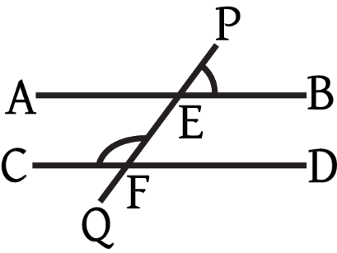
চিত্রে $AB||CD, ∠CFP=120°$ হলে, $∠BEP$-এর মান কত? [H][ 6.5 গাণিতিক সমস্যার সমাধান]
A.30° B. 40° C. 60° D. 120°
উত্তর: C. 60°
ব্যাখ্যা:
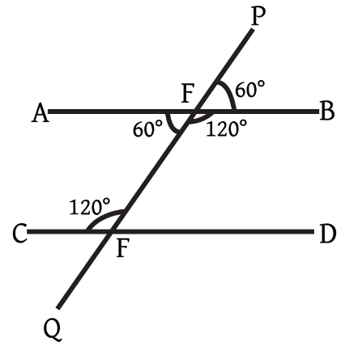
এখানে, $AB||CD$ এবং PQ ছেদক।
সুতরাং, $∠CFE=$ একান্তর $∠BEF=120°$ [$∵$ একান্তর কোণদ্বয় পরস্পর সমান]
এখন, $∠FEP=180°$ [সরল কোণ]
বা, $∠BEF+∠BEP=180°$
বা, $∠120°+∠BEP=180°$ $[∵∠BEF=120°]$
বা, $∠BEP=180°-120°$
∴ $∠BEP=60°$
অতএব, প্রশ্নটির সঠিক উত্তর C.।

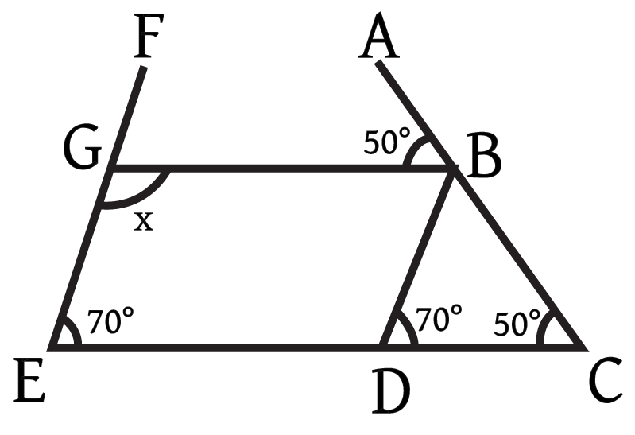
. 16.

x এর মান কত? [H][ 6.5 গাণিতিক সমস্যার সমাধান]
A.50° B. 70° C. 110° D. 120°
উত্তর: C. 110°
ব্যাখ্যা: এখানে, $x=∠EGB$
$∠CDB=∠GBD=70°$ [একান্তর কোণ।
$∠BDE+∠EDB=180°$ [কারণ, পরস্পর সম্পূরক কোণ।
$∠BDE=180°-∠CDB$
$∠BDE=180°-70°=110°$
এখন, EDBG চতুর্ভুজে,
$∠DEG+∠EGB+$
$∠GBD+∠BDE=360°$ [চতুর্ভুজের চার কোণের সমষ্টি $=360°$]
বা, $70°+∠EGB+70°+110°=360°$
$∴∠EGB=110°$
অতএব, প্রশ্নটির সঠিক উত্তর C.।

17. পরস্পরছেদী দুটি সরলরেখা ছেদবিন্দুতে যে চারটি কোণ উৎপন্ন করে তাদের ডিগ্রি পরিমাপের সমষ্টি কত? [E][ 6.3 রেখা, রশ্মি, রেখাংশ ও কোণ]
A.360° B. 180° C. 90° D. 0°
উত্তর: A.360°
ব্যাখ্যা: দুইটি সরলরেখার ছেদবিন্দুতে চারটি কোণ উৎপন্ন হয়। এ চারটি কোণের সমষ্টি 360°
অতএব, প্রশ্নটির সঠিক উত্তর (A)।

18. একটি সূক্ষ্মকোণের মান $35°$, কোণটির পূরক কোণের মান কত ডিগ্রী? [E][ 6.3 রেখা, রশ্মি, রেখাংশ ও কোণ]
A.145° B. 125° C. 55° D. 35°
উত্তর: C. 55°
ব্যাখ্যা: দুইটি কোণের পরিমাপের যোগফল 1 সমকোণ হলে কোণ দুইটির একটি অপরটির পূরক কোণ।
∴ পূরক কোণদ্বয়ের সমষ্টি 90°।
একটি কোণ 35° হলে অপর কোণটি
$= 90°-35°$
$=55°$
অতএব, প্রশ্নটির সঠিক উত্তর C.।

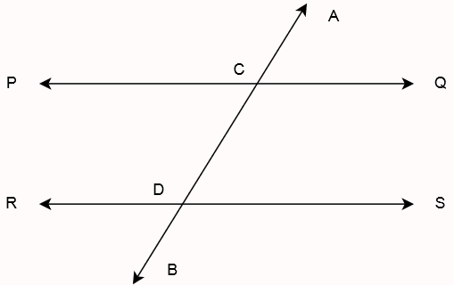
19।

চিত্রে $PQ ∥RS$ এবং $AB$ তাদের ছেদক। $C$ ও $D$ বিন্দুদ্বয় $PQ$ ও$RS$ রেখার উপর অবস্থিত। নিচের কোন জোড়া ছেদকের একই পাশের অন্তঃস্থ কোণ? [M][] [6.4 - কোণ ও সমান্তরাল সরলরেখা] [6.5 - গাণিতিক সমস্যার সমাধান] [6.3 - রেখা, রশ্মি, রেখাংশ ও কোণ]
A. $∠CDR, ∠CDS$
B. $∠QCD, ∠RDS$
C. $∠DCQ, ∠CDS$
D. $∠SDC, ∠PCD$
উত্তর: C. $∠DCQ, ∠CDS$
ব্যাখ্যা: $AB$ এর একই পাশের অন্তঃস্থ কোণ $∠$DCQ ও $∠$CDS।

20. একটি সূক্ষ্মকোণের মান 45°। কোণটির পূরক কোণের মান কত ডিগ্রি? [M][ 6.10 ত্রিভুজের উপপাদ্যের ব্যবহার]
A.45° B. 60° C. 80° D. 90°
উত্তর: A.45°
ব্যাখ্যা: পূরক কোণদ্বয়ের সমষ্টি $=90°$
∴ একটি কোণ 45° হলে, অপর কোণটি হবে $(90°-45°)=45°$
অতএব, প্রশ্নটির সঠিক উত্তর (A)।

21. একটি সূক্ষ্মকোণের মান 45°। কোণটির সম্পূরক কোণ কত ডিগ্রি? [M][ 6.10 ত্রিভুজের উপপাদ্যের ব্যবহার]
A.145° B. 135° C. 60° D. 75°
উত্তর: B. 135°
ব্যাখ্যা: দুইটি কোণের পরিমাপের যোগফল 2 সমকোণ বা 180° হলে কোণ দুইটির একটি অপরটির সম্পূরক কোণ।
সম্পূরক কোণদ্বয়ের সমষ্টি $=180°$
∴ $45°+$ অপর কোণ $=180°$
∴ অপর কোণ $=180°-45°=135°$
অতএব, প্রশ্নটির সঠিক উত্তর B.।

22. একটি সূক্ষ্মকোণের মান 45°। কোণটির বিপ্রতীপ কোণের মান নিচের কোনটি? [M][ 6.3 রেখা, রশ্মি, রেখাংশ ও কোণ]
A.90° B. 75° C. 45° D. 35°
উত্তর: C. 45°
ব্যাখ্যা: বিপ্রতীপ কোণদ্বয় সমান হয়। তাই, বিপ্রতীপ কোণের মানও 45° হবে।
অতএব, প্রশ্নটির সঠিক উত্তর C.।

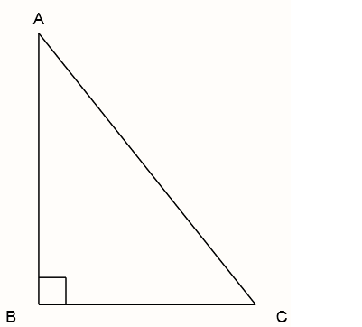
23.

চিত্রে $∆ABC$ এ $∠C = 2∠A$ হলে, $∠A$ মান কত? [M][] [6.4 - কোণ ও সমান্তরাল সরলরেখা] [6.5 - গাণিতিক সমস্যার সমাধান] [6.3 - রেখা, রশ্মি, রেখাংশ ও কোণ]
A.$10°$
B. $30°$
C. $45°$
D. $60°$
উত্তর: B. $30°$
ব্যাখ্যা: $∠C+∠A=90°$
বা, $∠2A+∠A=90°$
বা, $∠A=30°$

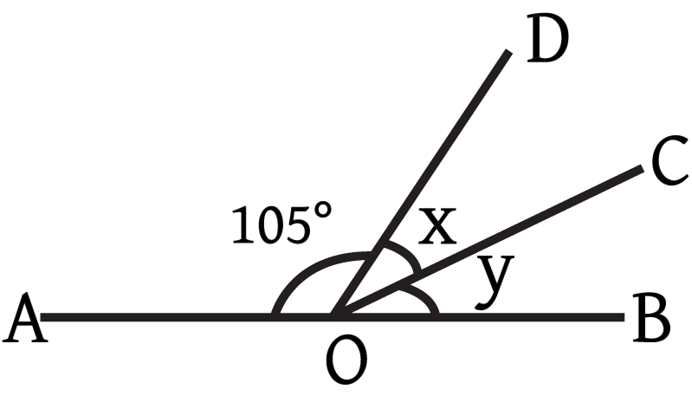
24. $y=2x$ হলে x এর মান কত? [H][ 6.5 গাণিতিক সমস্যার সমাধান]
A.25° B. 30° C. 35° D. 45°
উত্তর: A.25°
ব্যাখ্যা: সরলকোণ: দুই সমকোণের সমপরিমাণ কোণকে সরলকোণ বলে। [$θ=180°$]

চিত্রে, ∠AOB একটি সরলকোণ
$∴∠AOB=180°$
বা, $∠AOD+∠DOC+∠COB=180°$
বা, $105°+x+y=180°$
বা, $x+2x=180°-105°$ [$∵y=2x$]
বা, $3x=75°$
$∴x=25°$ [3 যারা ভাগ করে]
অতএব, প্রশ্নটির সঠিক উত্তর (A)


25.

$y$এর পূরক কোণের মান কত, যখন $∠x=25°, y=2x$? [H][ 6.5 গাণিতিক সমস্যার সমাধান]
A. 50° B. 40° C. 30° D. 20°
উত্তর: B. 40°
ব্যাখ্যা: $x=25°$
$∴y=2×25°=50°$
পূরক কোণ: দুইটি সন্নিহিত কোণের সমষ্টি এক সমকোণ হলে, ঐ দুইটি কোণের একটিকে অপরটির পূরককোণ বলা হয়।
$∴y+y$ এর পূরক কোণ $=90°$
বা, y এর পূরক কোণ $=90°-y=90°-50°=40°$
$∴$ y এর পূরক কোণ $=40°$
অতএব, প্রশ্নটির সঠিক উত্তর B.।

